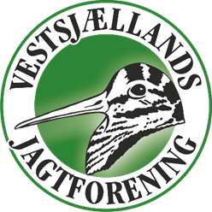

Dagsorden til ordinær generalforsamling
d. 22.9.2022 kl. 19. i klubhuset på Lynglodden 4.

Dagsorden:
- Valg af dirigent.
- Valg af stemmetællere (hvis dirigenten finder det nødvendigt)
- Formandens beretning om foreningens virke siden sidste generalforsamling.
- Beretninger fra udvalg
- Fremlæggelse af det af revisorerne gennemgåede årsregnskab til godkendelse.
- Indkomne forslag: 1 forslag modtaget, vedtægtsændring.
- Fastlæggelse af kontingent.
- Valg af formand – (Valg i år 2022)
- Valg af bestyrelsesmedlemmer
- Valg af suppleanter
- Valg af revisorer
- Valg af revisorsuppleant
- Eventuelt
- uddeling af jubilæumsdiplomer

